МИНИСТЕРСТВО ОБРАЗОВАНИЯ КРАСНОЯРСКОГО КРАЯ
КРАЕВОЕ ГОСУДАРСТВЕННОЕ БЮДЖЕТНОЕ
ПРОФЕССИОНАЛЬНОЕ ОБРАЗОВАТЕЛЬНОЕ УЧРЕЖДЕНИЕ
«НОРИЛЬСКИЙ ТЕХНИКУМ ПРОМЫШЛЕННЫХ ТЕХНОЛОГИЙ И СЕРВИСА»

Диагностический срез
по ОПОП СПО по специальности 09.02.07 Информационные системы и программирование
Курс – 2, группа – ИС-22
Учебный предмет:ОУП.04 У Математика
«___» _________________ 2023 г.

Форма проведения: комплексная работа.

Формируемые компетенции:
01. Выбирать способы решения задач профессиональной деятельности, применительно к различным контекстам.
ОК 02. Осуществлять поиск, анализ и интерпретацию информации, необходимой для выполнения задач профессиональной деятельности.
ОК 03. Планировать и реализовывать собственное профессиональное и личностное развитие.
ОК 04. Работать в коллективе и команде, эффективно взаимодействовать с коллегами, руководством, клиентами.
ОК 05. Осуществлять устную и письменную коммуникацию на государственном языке с учетом особенностей социального и культурного контекста.
ОК 09. Использовать информационные технологии в профессиональной деятельности.
ОК 11. Использовать знания по финансовой грамотности, планировать предпринимательскую деятельность в профессиональной сфере.
Знания, умения:
- вычислять степени с рациональным показателем;
- преобразовать числовые и буквенные выражения, содержащие степени, применяя свойства;
- решать иррациональные уравнения;
- применять основные тригонометрические тождества для вычисления значений тригонометрических функций по одной из них;
- применять основные формулы тригонометрии при вычислении тригонометрического выражения и его упрощения;
- применять общие методы решения уравнений при решении тригонометрических уравнений;
- читать графики различных функций;
- применять правила дифференцирования для дифференцирования функций;
- вычислять первообразную для данной функции;
- решать иррациональные уравнения;
- решать показательные, логарифмические уравнения, системы, неравенства;
- решать задачи на вычисление вероятностей событий;
- изображать многогранники и выполнять построения на изображениях и моделях;
- вычислять площади поверхностей;
- изображать тела вращения, их развертки, сечения;
- решать задачи на вычисление площадей поверхности пространственных тел.

Задания и вопросы для проведения диагностического среза сформированы из фонда оценочных материалов для проведения контроля успеваемости.

Перечень заданий прилагается.
Эксперт: _________________________ __________________________
(Ф.И.О) (подпись)
Составитель: Нистеренко Е.Д. , преподаватель НТПТиС
Вариант I
- Найдите значение выражения: $\log_{2}{16+\log_{2}{2}}$

- 4;
- 5;
- 6;
- 4,5.

- Найдите число x: $\log_{3}{x=-1}$ .

- 4;
- –3;
- $\frac{1}{3}$;
- 3.

- Найдите все первообразные функции $f\left(x\right)=2x^{3}-6x^{2}+x-1$.
- $F\left(x\right)=\frac{x^{4}}{2}-2x^{3}+\frac{x^{2}}{2}-x+C;$
- $F\left(x\right)=\frac{x^{4}}{4}+x^{3}+\frac{x^{2}}{4}-x+C$;
- $F\left(x\right)={2x}^{4}-2x^{3}+\frac{3x^{2}}{2}-2x+C$;
- $F\left(x\right)=\frac{x^{4}}{2}+2x^{3}+\frac{x^{2}}{2}+C$.
- Решить неравенство: $3^{2x-4} ≤27$.
- $x∈\left(-∞; -3,5\right);$
- $x∈\left(-∞; 3,5\right);$
- $x∈\left(-∞\right.;5]$;
- $x∈\left(-∞\right.;3,5]$.

- Решить уравнение: $\log_{3}{(4-5х)}=2.$

- 1;
- -1;
- 2,6;
- 2

- Решить уравнение: $2\sin{x-1=0}$.
- ${\left(-1\right)}^{k}\frac{π}{3}+2πk,kϵZ;$
- ${\left(-1\right)}^{k}\frac{π}{6}+πk,kϵZ;$
- $±\frac{π}{6}+2πk,kϵZ;$
- $±\frac{2π}{3}+2πk,kϵZ.$
- Решить уравнение: $\sqrt{2x^{2}+7}-2=x$.

- 1; 3
- -1; 3
- 3
- 1

- Вычислите значение производной функции $f$ в данной точке: $f\left(x\right)=3x^{2}+6x;x=-1$.
- 12;
- 9;
- -9;
- 0.
- Вычислить значение выражения: $9^{\frac{3}{2}}+{27}^{\frac{2}{3}}-{\left(\frac{1}{16}\right)}^{- \frac{3}{4}}$.

- 28;
- 44;
- 10;
- -28.

- Высота конуса равна 4см, а диаметр основания 6см. Найдите образующую.

- 2cм;
- 5см;
- 10см;
- 3см.

- Сторона основания правильной четырёхугольной призмы равна 5см, а её боковое ребро 7см. Найдите объём призмы.

- 140см²;
- 160см³;
- 175см²;
- 190см³

- Радиус основания цилиндра равен 3см, а высота 5см. Найдите площадь боковой поверхности цилиндра.

- 15$π$ см
- 30$π$ см²
- 11$π$ см
- 30$π$ см

- Найдите диагонали прямоугольного параллелепипеда по трём его измерениям: 2см, 6см, 3см.

- 1;
- 7;
- 49;
- 5.

- Из 900 мониторов, поступивших в продажу, 45 имеют брак. Найдите вероятность того, что случайно выбранный монитор не имеет брака.
Ответ: _______________________.
- Основание пирамиды – прямоугольник со сторонами 9 м и 12 м, все боковые ребра равны 12,5 м. Найдите высоту пирамиды.

Ответ: _______________________.
- Укажите график нечётной функции.
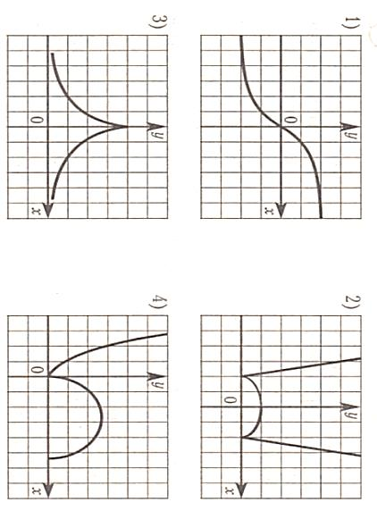

Ответ: _______________________.
- Упростить выражение: $7\cos^{2}α-5+7\sin^{2}α$
Ответ: _______________________.

- Укажите промежутки возрастания функции:
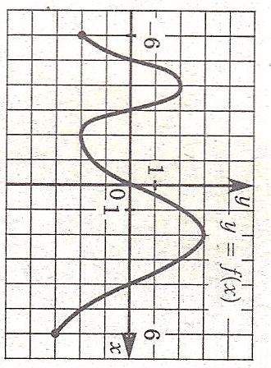
Ответ: ____________________________________.

- Найти $\cos{α, } если \sin{α=}0, 8; 0<α<\frac{π}{2}.$
Ответ: _______________________.

- Решить систему уравнений:
$\left\{\begin{aligned}x-y=7, \\ \log_{2}\left(2x+y\right)=3.\end{aligned}\right.$

Ответ: _______________________.

Вариант II
- Найдите значение выражения: $\log_{12}{36+\log_{12}{4}}.$

- 40;
- 12;
- 0;
- 2.

- Найдите число x: $\log_{5}{x}=2$.

- 5;
- 1;
- 25;
- $\frac{1}{5}$.

- Найдите все первообразные функции $f\left(x\right)=x^{3}-3x^{2}+x-1$.
- $F\left(x\right)=\frac{x^{4}}{2}-2x^{3}+\frac{x^{2}}{2}-x+C;$
- $F\left(x\right)=\frac{x^{4}}{4}-x^{3}+\frac{x^{2}}{2}-x+C$;
- $F\left(x\right)={2x}^{4}-2x^{3}+\frac{3x^{2}}{2}-2x+C$;
- $F\left(x\right)=\frac{x^{4}}{2}+2x^{3}+\frac{x^{2}}{2}+C$.
- Решить неравенство: $2^{3x+7}≤{\left(\frac{1}{4}\right)}^{x-1}$.
- $x∈\left(-∞; -3,5\right);$
- $x∈\left(1; ∞\right);$
- $x∈\left(-∞\right.;-1]$;
- $x∈\left(-∞\right.;1]$.
- Решить уравнение: $\log_{\frac{1}{2}}\left(3х-1\right)=-3.$

- 1;
- 3;
- -3;
- 2

- Решить уравнение: $2\cos{x-\sqrt{3}}=0.$
- ${\left(-1\right)}^{k}\frac{π}{3}+2πn,nϵZ;$
- ${\left(-1\right)}^{k}\frac{π}{6}+πn,nϵZ;$
- $±\frac{π}{6}+2πn,nϵZ;$
- $±\frac{2π}{3}+2πn,nϵZ.$
- Решить уравнение: $\sqrt{5-x^{2}}+x=3$.

- -1; 2
- 1; 2
- 1;
- 2.

- Вычислите значение производной функции $f$ в данной точке: $f\left(x\right)=5x-x^{3}; x=1$.

- 4;
- 2;
- -2;
- 0.

- Вычислить значение выражения: ${16}^{\frac{5}{4}}+{27}^{\frac{2}{3}}-{\left(\frac{1}{9}\right)}^{-\frac{1}{2}}$.
- 38;
- 44;
- -10;
- 28.
- Высота конуса равна 4 см, а длина образующей равна 5см. Найдите диаметр основания.
- 2cм;
- 6см;
- 10см;
- 3см.
- Сторона основания правильной четырёхугольной призмы равна 4см, а её боковое ребро 6см. Найдите объём призмы.

- 140см³;
- 160см³;
- 96см³;
- 175см³

- Образующая цилиндра равна 8см, а диаметр 6см. Найдите площадь полной поверхности цилиндра.

- 66$π$ см²
- 48$π$ см²
- 24$π$ см²
- 22$π$ см²

- Найдите диагонали прямоугольного параллелепипеда по трём его измерениям: 1см, 2см, 2см.

- 4;
- 2;
- 3;
- 0.

- В среднем из 150 компьютеров, поступивших в продажу, шесть неисправных. Найдите вероятность того, что случайно выбранный компьютер окажется без дефекта.

Ответ: _______________________.
- Основание пирамиды – прямоугольник со сторонами 6см и 8см. Каждое боковое ребро пирамиды равно 13см. Найдите высоту пирамиды.

Ответ: _______________________.
- Укажите график чётной функции
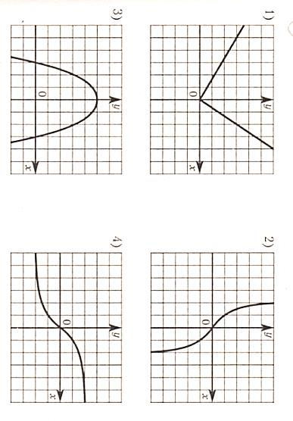
Ответ: _______________________.
- Упростить выражение: $: 1-3\cos^{2}α-3\sin^{2}α$
Ответ: _______________________.
- Укажите промежутки убывания функции:
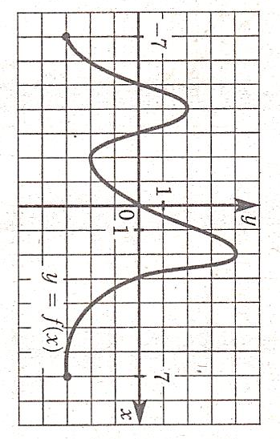

Ответ: ________________________________.

- Найти $\sin{α, }если \cos{α=-0,6}, \frac{π}{2}<α<π.$

Ответ: _______________________.

- Решить систему уравнений:
$\left\{\begin{aligned}4x+y=-10, \\ \log_{3}\left(3y-x\right)=2.\end{aligned}\right.$

Ответы
Вариант I
- b
- c
- a
- d
- b
- b
- a
- d
- a
- b
- c
- b
- b
- 0,95
- 10
- 1
- 2
- Функция возрастает при $x∈\left[-6; -4\right]∪\left[-2;2\right]$
- 0,6
- $\left(5; -2\right)$

Вариант II
- d
- c
- b
- c
- b
- c
- b
- b
- a
- b
- c
- a
- c
- 0,96
- 12
- 3
- -2
- Функция убывает при $x∈\left[-4; -2\right]∪\left[2;7\right]$
- 0,8
- $\left(-3; 2\right)$

